Daftar Pustaka

1. Website

Website merupakan suatu media yang berisi tentang publikasi elektronik yang tersusun dari banyak halaman web (web page) yang dimana satu dengan lainya saling terhubung menggunakan link yang diletakan pada suatu objek teks atau gambar. Website pertama kali dibuat oleh Tim Bamers Lee pada tahun 1990-an. Website dirancang menggunakan bahasa pemrograman HTML dan juga memanfaatkan komunikasi protokol HTTP yang dimana komunikasi ini terletak pada layer application pada refensi OSI layer. Suatu halaman website dapat diakses dengan menggunakan suatu peramban atau browser. Dalam jenisnya, website dibagi menjadi 2 yaitu website dinamis dan website statis.

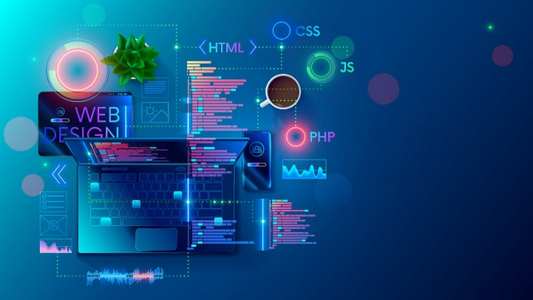

Gambar 1 Website dan elemen penyusunya

*Source: https://www.webundefined.com*

(Efendi, T.F., 2017, September. Pengembangan Website Smk Negeri 3 Sukoharjo. In *Seminar Nasional Sistem Informasi (SENASIF)* (Vol. 1, pp. 957-964).

1. Php



PHP atau Hypertext Prepocessor merupakan sebuah bahasa pemrograman dengan fungsi untuk membuat website dinamis ataupun aplikasi web. PHP dapat berinteraksi dengan file, database, dan folder sehingga PHP dalam website bisa menampilkan konten yang dinamis. Contoh aplikasi web yang dibuat dari PHP, antara lain Website Socia Networking, blog, CMS, forum, dan toko online. PHP merupakan bahasa scripting dan bahasa yang cross-playform yang bisa berjalan pada sistem operasi yang divergen baik Windows, Mac, maupun Linux. PHP ditulis dengan file plain text dan dengan akhiran ".php". Dalam sejarahnya, PHP ditemukan oleh Rasmus Lerdorf, engineer dari Greenland (1995). Mulanya PHP digunakan oleh Rasmus hanya untuk mencatat jumlah pengunjung website pribadinya. Oleh karena itu, PHP disebut juga Personal Home Page Tools. Akan tetapi, dalam perkembangannya, PHP banyak digunakan oleh komunitasnya, sehingga Rasmus merilis PHP tersebut ke publik dengan lisensi open-resource. Hingga akhirnya saat ini, PHP merupakan scripting yang paling banyak digunakan untuk website dengan versi hingga mencapai 5 versi dan statistik yang terus meningkat. (Yuliano, T., 2007. Pengenalan Php. *IlmuKomputer. com*.)

1. CSS



CSS atau biasa yang disebut dengan Cascading Style Sheet merupakan sebuah bahasa pemrograman yang dimana berguna untuk memisahkan suatu isi dengan layout dalam halaman web yang dibuat. CSS juga menggunakan template yang berupa style untuk diciptakan dan mengizinkan penulisan syntax kode yang lebih mudah dari halaman web yang dirancang. Dengan CSS, memungkinkan untuk menciptakan halaman yang tampak memiliki ukuran yang sama pada resolusi layar yang berbeda pada setiap perangkat dari pengguna tanpa menggunakan tabel seperti pada file HTML klasik. CSS juga akan mempermudah untuk melakukan pengaturan tampilan keseluruhan pada halaman web dengan menggantikan atribut pada elemen-elemen yang diinginkan. (Kurniawan, B. and Kom, S., 2013. Desain web praktis dengan CSS. Elex Media Komputindo.)

1. Bootstrap

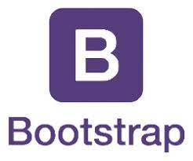

Dalam membuat front-end sebuah website terdapat sebuah aplikasi siap pakai, yaitu Bootstrap. Bootstrap merupakan sebuah sebuah template desain web dengan fitur tambahan. Diciptakannya bootstrap adalah untuk memberikan kemudahan dalam proses mendesain web mulai dari pemula hingga yang sudah berpengalaman. Penggunaan bootstrap memerlukan penguasaan pengetahuan dasar mengenai HTML dan CSS.

(Christian, A., Hesinto, S. and Agustina, A., 2018. Rancang Bangun Website Sekolah Dengan Menggunakan Framework Bootstrap (Studi Kasus SMP Negeri 6 Prabumulih). Jurnal Sisfokom (Sistem Informasi Dan Komputer), 7(1), pp.22-27.)

1. HTML

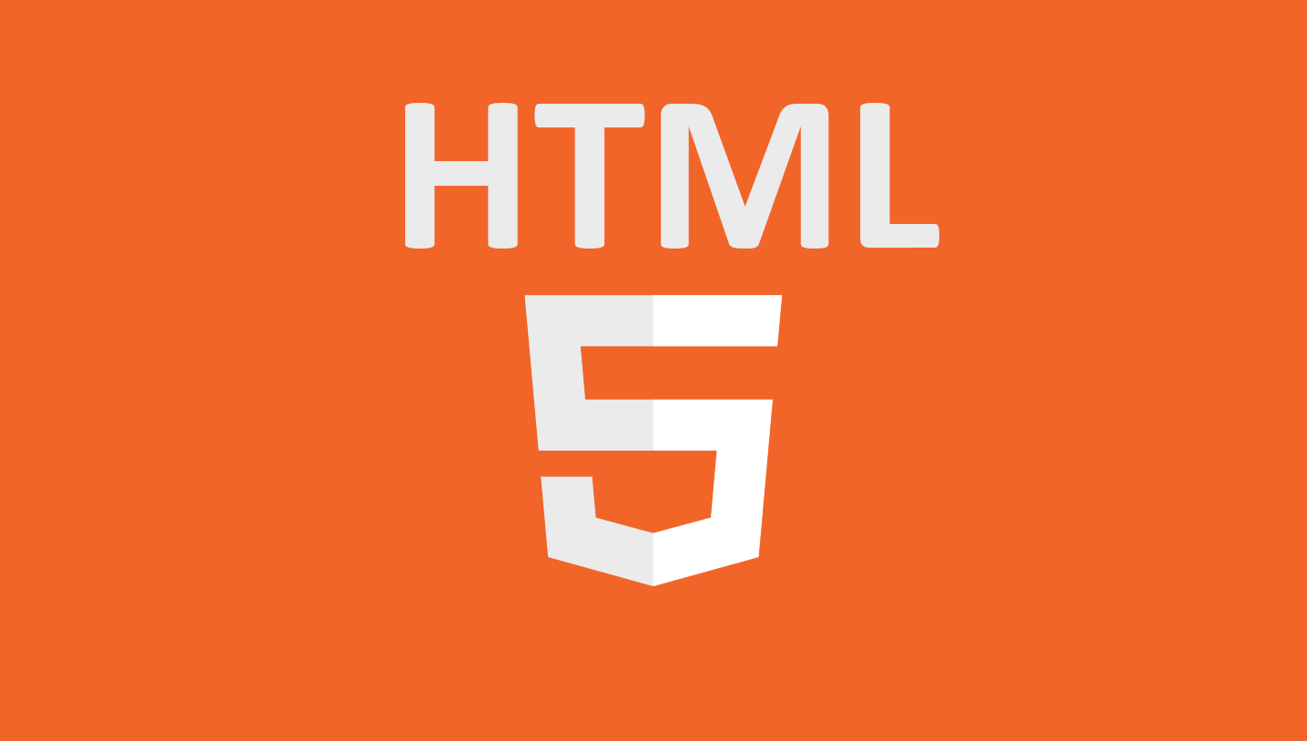

HTML merupakan bahasa pemrograman web yang bersifat fleksibel yang dimana kita bisa meletakan script dari bahasa pemrograman lainya seperti Java, PHP, C dan lainya. Jika bahasa HTML tidak mendukung suatu perintah script bahasa pemrograman tertentu, maka browser tidak akan menampilkan notifikasi error jika terdapat penulisan kode yang tidak benar pada script html sepanjang kode yang ditulis merupakan syntax dari HTML tanpa penambahan dari kode luar seperti java. Sehingga karena hal tersebut, jika terdapat syntax error pada penulisan script HTML, dampak yang paling jelas adalah HTML tersebut tidak akan ditampilkan pada halaman web browser. (Lestanti, S. and Susana, A.D., 2016. Sistem Pengarsipan Dokumen Guru Dan Pegawai Menggunakan Metode Mixture Modelling Berbasis Web. Antivirus: Jurnal Ilmiah Teknik Informatika, 10(2).)

1. Javascript

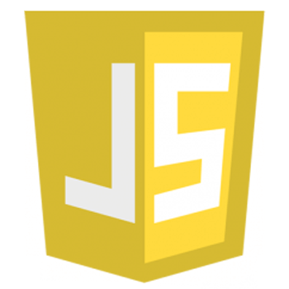

Gambar 3. 14 Logo Javascript

JavaScript adalah bahasa yang ada sebagai kumpulan skrip yang fungsinya beroperasi pada sesuatu Dokumen HTML, bahasa yang merupakan bahasa skrip pertama yang digunakan di web sepanjang sejarah internet. Bahasa ini merupakan bahasa pemrograman yang memberikan fungsionalitas tambahan pada bahasa tersebut HTML dengan mengizinkan perintah dieksekusi di akhir pengguna, yang berarti di akhir Browser tidak ada di sisi server web. Javascript mengandalkan browser (navigator) untuk memanggil halaman web yang berisi skrip Script dari Javascript tentunya juga disertakan dalam dokumen HTML. JavaScript juga tidak membutuhkan kompiler atau juru bahasa khusus untuk menjalankannya (sebenarnya Kompiler Javascript itu sendiri termasuk dalam browser). berbeda dengan bahasa "Java" membutuhkan kompiler khusus (selalu dibandingkan dengan JavaScript) Terjemahkan di sisi pengguna/klien.( Alamsyah, A., 2003. Pengantar javascript. Kuliah Umum IlmuKomputer. Com, 40.)

1. MySQL

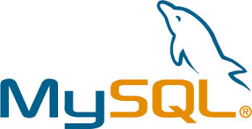

MySQL merupakan implementasi sistem manajemen basis data RDBMS (server database) yang didistribusikan secara gratis dan dengan cepat menampung dalam jumlah yang begitu besar dan dapat diakses banyak user. MySQL secara singkat merupakan sebuah program atau software yang digunakan untuk membuat basis data yang bersifat oper source. Setiap pengguna MySQL dapat bebas menggunakannya, tetapi dengan batasan perangkat lunak yang tidak boleh dijadikan produk turunan bersifat komersial. MySQL merupakan turunan konsep.utama sebelumnya, yaitu SQL ( Structures Query Language).

(Lestanti, S. and Susana, A.D., 2016. Sistem Pengarsipan Dokumen Guru Dan Pegawai Menggunakan Metode Mixture Modelling Berbasis Web. Antivirus: Jurnal Ilmiah Teknik Informatika, 10(2).)

1. Laravel



Gambar 3. 16 Logo Laravel

Laravel adalah suatu teknologi framework yang membantu user memaksimalkan penggunaan PHP dalam suatu website. Laravel fokus di bagian end-user, yang berarti fokus pada kejelasan dan kesederhanaan, baik penulisan maupun tampilan, serta menghasilkan fungsionalitas aplikasi web yang bekerja sebagaimana mestinya.

1. XAMPP

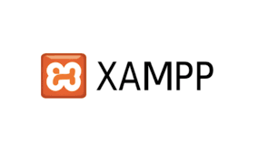

Xampp adalah perangkat lunak berbasis web server yang bersifat open source (bebas), serta mendukung di berbagai sistem operasi, baik Windows, Linux, atau Mac OS. Xampp digunakan sebagai standalone server (berdiri sendiri) atau biasa disebut dengan localhost. Hal tersebut memudahkan dalam proses pengeditan, desain, dan pengembangan aplikasi.